**rg上传文件必须检查文档**

**前提条件权重OK,互检完成，才能上传文件**

1. outliner最后框架

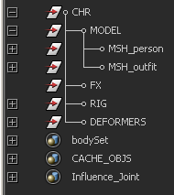

其中MODEL组中是要渲染的模型，DEFORMERS里面放入变形器的设置。

最终下面有三个set组。

DEFORMERS->BS:这个组里面放入blendshape

1. 上传文件时角色都要是Tpose，所有的模型上都不要有smooth结点，不要显示二级控制器，IK和FK的设置要是最出的设置（手臂是FK，脚是IK）
2. 设置的控制曲线必须在相当的位置，大小适当。
3. 上传前添加模型的MESHES，做法：IDMT_Pre->set。
4. 上传文件命名：wt_角色名字_h_rg.mb

6, 上传文件时，这是制作文件完成的百分比，只做好身体的文件上传成80，完全完成的文件写100。